




ASA Athlétisme
Tél. : 01.43.75.55.13

CONVOCATION
inscription@asa-athletisme.com
- 4 épingles à nourrice !
- mon maillot de club !
-mes pointes !
www.asa-athletisme.com

CROSS INTERNATIONAL DU VAL DE MARNE

DIMANCHE 17 NOVEMBRE A CHOISY LE ROI
Minimes et cadets G. et F.

Départ du parking du stade Delaune à 10h30

Ce cross représente un véritable test car l’essentiel des clubs val de marnais y est représenté ainsi que des athlètes de bon niveau. L’ASA tentera d’y remporter le challenge du 94 par le nombre et la qualité des athlètes présents.

Lieu de la compétition : Parc interdépartemental de Choisy le Roi (plaine sud), près du carrefour Pompadour. Accès par l’avenue de la Pompadour et le chemin des bœufs.

Le déplacement s’effectuera en voitures ; nous remercions celles et ceux qui pourront accompagner.

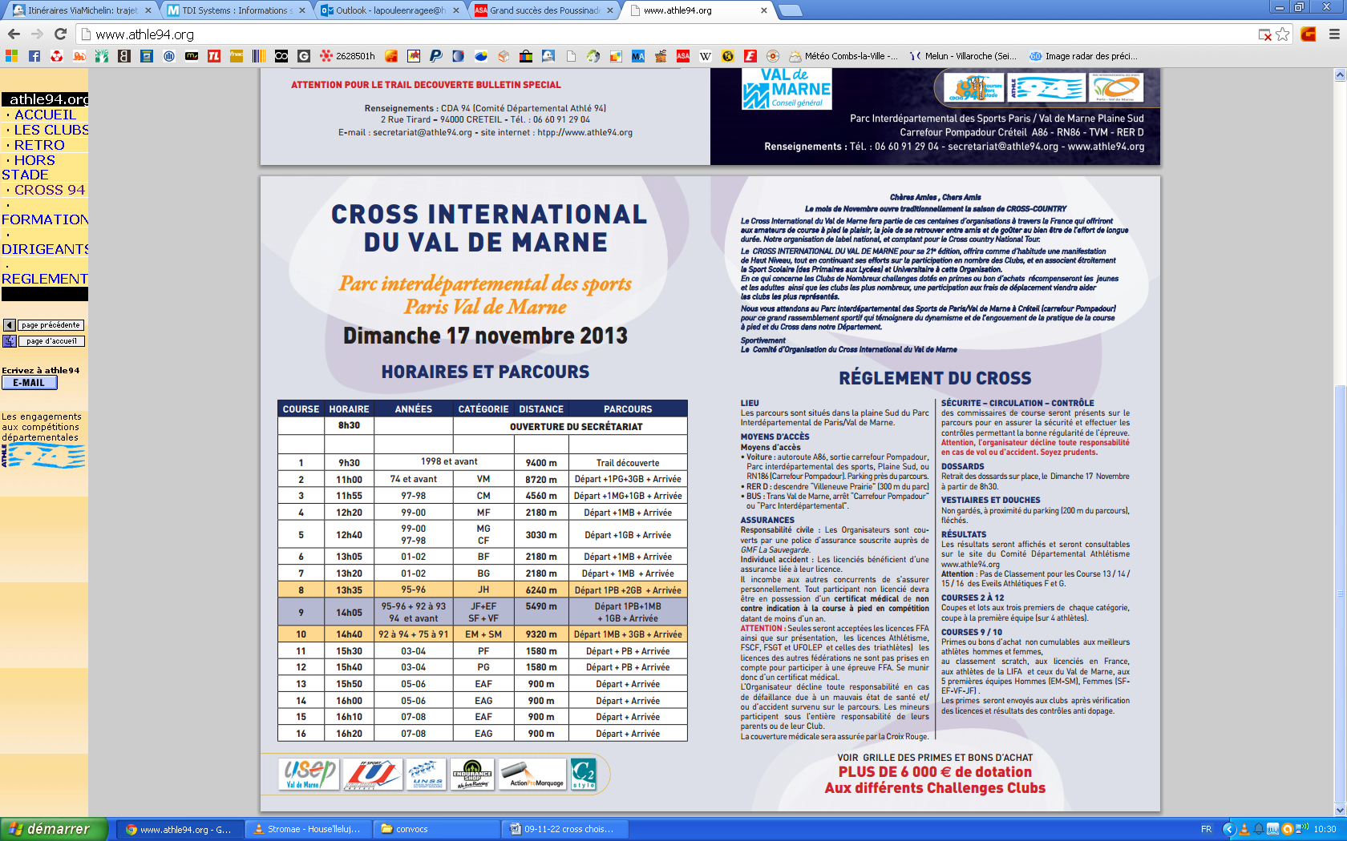

_ _ _ _ _ _ _ _ _ _ _ _ _ _ _ _ _ _ _ _ _ _ _ _ _ _ _ _ _ _ _ _ _ _ _ _ _ _ _ _ _ _ _ _ __ _ _ _ _ _ _ _ _ _ _ _ _ _ _ _ _ _ _ _ _ _ _ _ _ _ _ _ _ _ _ _ _ _ _ _ _ _ _ _ _ _ _ _ _ _ _

Cross Choisy MIN CAD / Coupon à remettre avant le 13/11/2013 ou envoyez un mail à inscription@asa-athletisme.com
Nom : ……………………………………… Prénom : …………………………………………
Compétition : □ Sera présent(e) □ Sera absent(e)
Sera présent(e) au rendez-vous : □ OUI □ NON
Si ‘OUI’ □ Sans véhicule □ Avec véhicule

